

Instituto Isri

Materia: Practica Profesionalizante II

Alumno: Rossi Martin

Profesor: Zatta Emir

Curso: 2do Año

**Proyecto Parte 1 – planteo de problemática y proyecto.**

**Problemática:** Falta de organización de tareas o actividades diarias entre estudiantes, por lo cual muchos estudiantes tienen dificultades para organizar sus tareas, entregas y horarios.

**Posible proyecto para solucionarlo:** Mini agenda o gestor de tareas para estudiantes.

**¿Qué funcionalidades podría tener**

**Versión Básica:**

Registrar tareas con: título, fecha de entrega, materia.

Mostrar una lista de tareas pendientes.

Marcar tareas como completadas.

Eliminar tareas.

**Extras opcionales posibles:**

Guardar las tareas usando almacenamiento local del navegador o con PHP en archivos o base de datos.

Agregar filtros por materia o por fecha.

Interfaz amigable con CSS.

**Posibles tecnologías a utilizar:**

**Interfaz:**

HTML y CSS (Crear la estructura visual y estilo)

**Funcionalidad:**

JavaScript (Agregar tareas, mostrar lista, marcar como hechas)

Almacenamiento:

SQL, PHP (Guardar las tareas para que no se pierdan al recargar)

**Posible nombre del proyecto: “Mi Planner Escolar”**

**Objetivo general:**

Desarrollar una aplicación web sencilla que permita a los estudiantes organizar y gestionar sus tareas escolares de forma eficiente.

**Objetivos específicos:**

Diseñar una interfaz amigable que facilite el registro, visualización y eliminación de tareas.

Implementar funcionalidades básicas con JavaScript para permitir la interacción dinámica del usuario con la lista de tareas.

Incorporar un sistema de almacenamiento local o básico para conservar las tareas ingresadas por el usuario.

**Objetivo bonus:** El aprendizaje práctico de tecnologías web como HTML, CSS, JavaScript y PHP mediante la creación de un proyecto funcional.

**Análisis de requisitos:**

**Requisitos funcionales**

Registrar tareas: El usuario podrá ingresar tareas indicando un título, materia y fecha de entrega.

Visualizar tareas: El sistema mostrará una lista con todas las tareas registradas.

Marcar tareas como completadas: El usuario podrá indicar qué tareas ya realizó.

Eliminar tareas: El usuario podrá eliminar tareas cuando lo desee.

Guardar las tareas: Las tareas se deben mantener guardadas, aunque se cierre o recargue la página.

**Requisitos no funcionales**

Interfaz amigable: La aplicación debe tener un diseño simple, claro y fácil de usar para estudiantes.

Accesibilidad: La aplicación debe funcionar correctamente desde cualquier navegador web moderno.

Desempeño básico: El sistema debe responder rápidamente a las acciones del usuario sin recargar la página completa.

Portabilidad: Idealmente, debe adaptarse a distintos tamaños de pantalla (computadora o celular).

**Diagrama de caso de uso:**

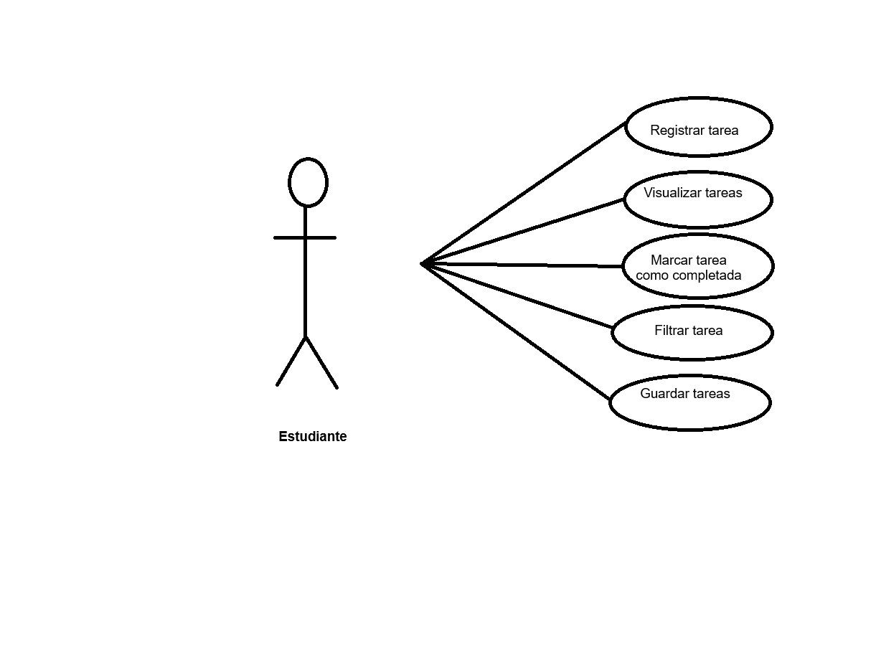

**Diagrama de clase y base de datos:**

